МИНИСТЕРСТВО НАУКИ И ВЫСШЕГО ОБРАЗОВАНИЯ
РОССИЙСКОЙ ФЕДЕРАЦИИ

Федеральное государственное бюджетное образовательное учреждение
высшего образования
«Магнитогорский государственный технический университет им. Г.И. Носова»
 |  | 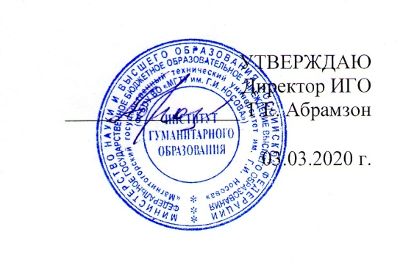
РАБОЧАЯ ПРОГРАММА ПРАКТИКИ/НИР
ПРОИЗВОДСТВЕННАЯ - НАУЧНО-ИССЛЕДОВАТЕЛЬСКАЯ РАБОТА
Направление подготовки (специальность)
44.04.01 Педагогическое образование
Направленность (профиль/специализация) программы
Проектные технологии в историко-филологическом образовании
Уровень высшего образования - магистратура
Форма обучения
очная
Институт/ факультет |  |  | Институт гуманитарного образования
Кафедра |  |  | Русского языка, общего языкознания и массовой коммуникации
Курс |  |  | 2
Семестр |  |  | 4
Магнитогорск
2019 год

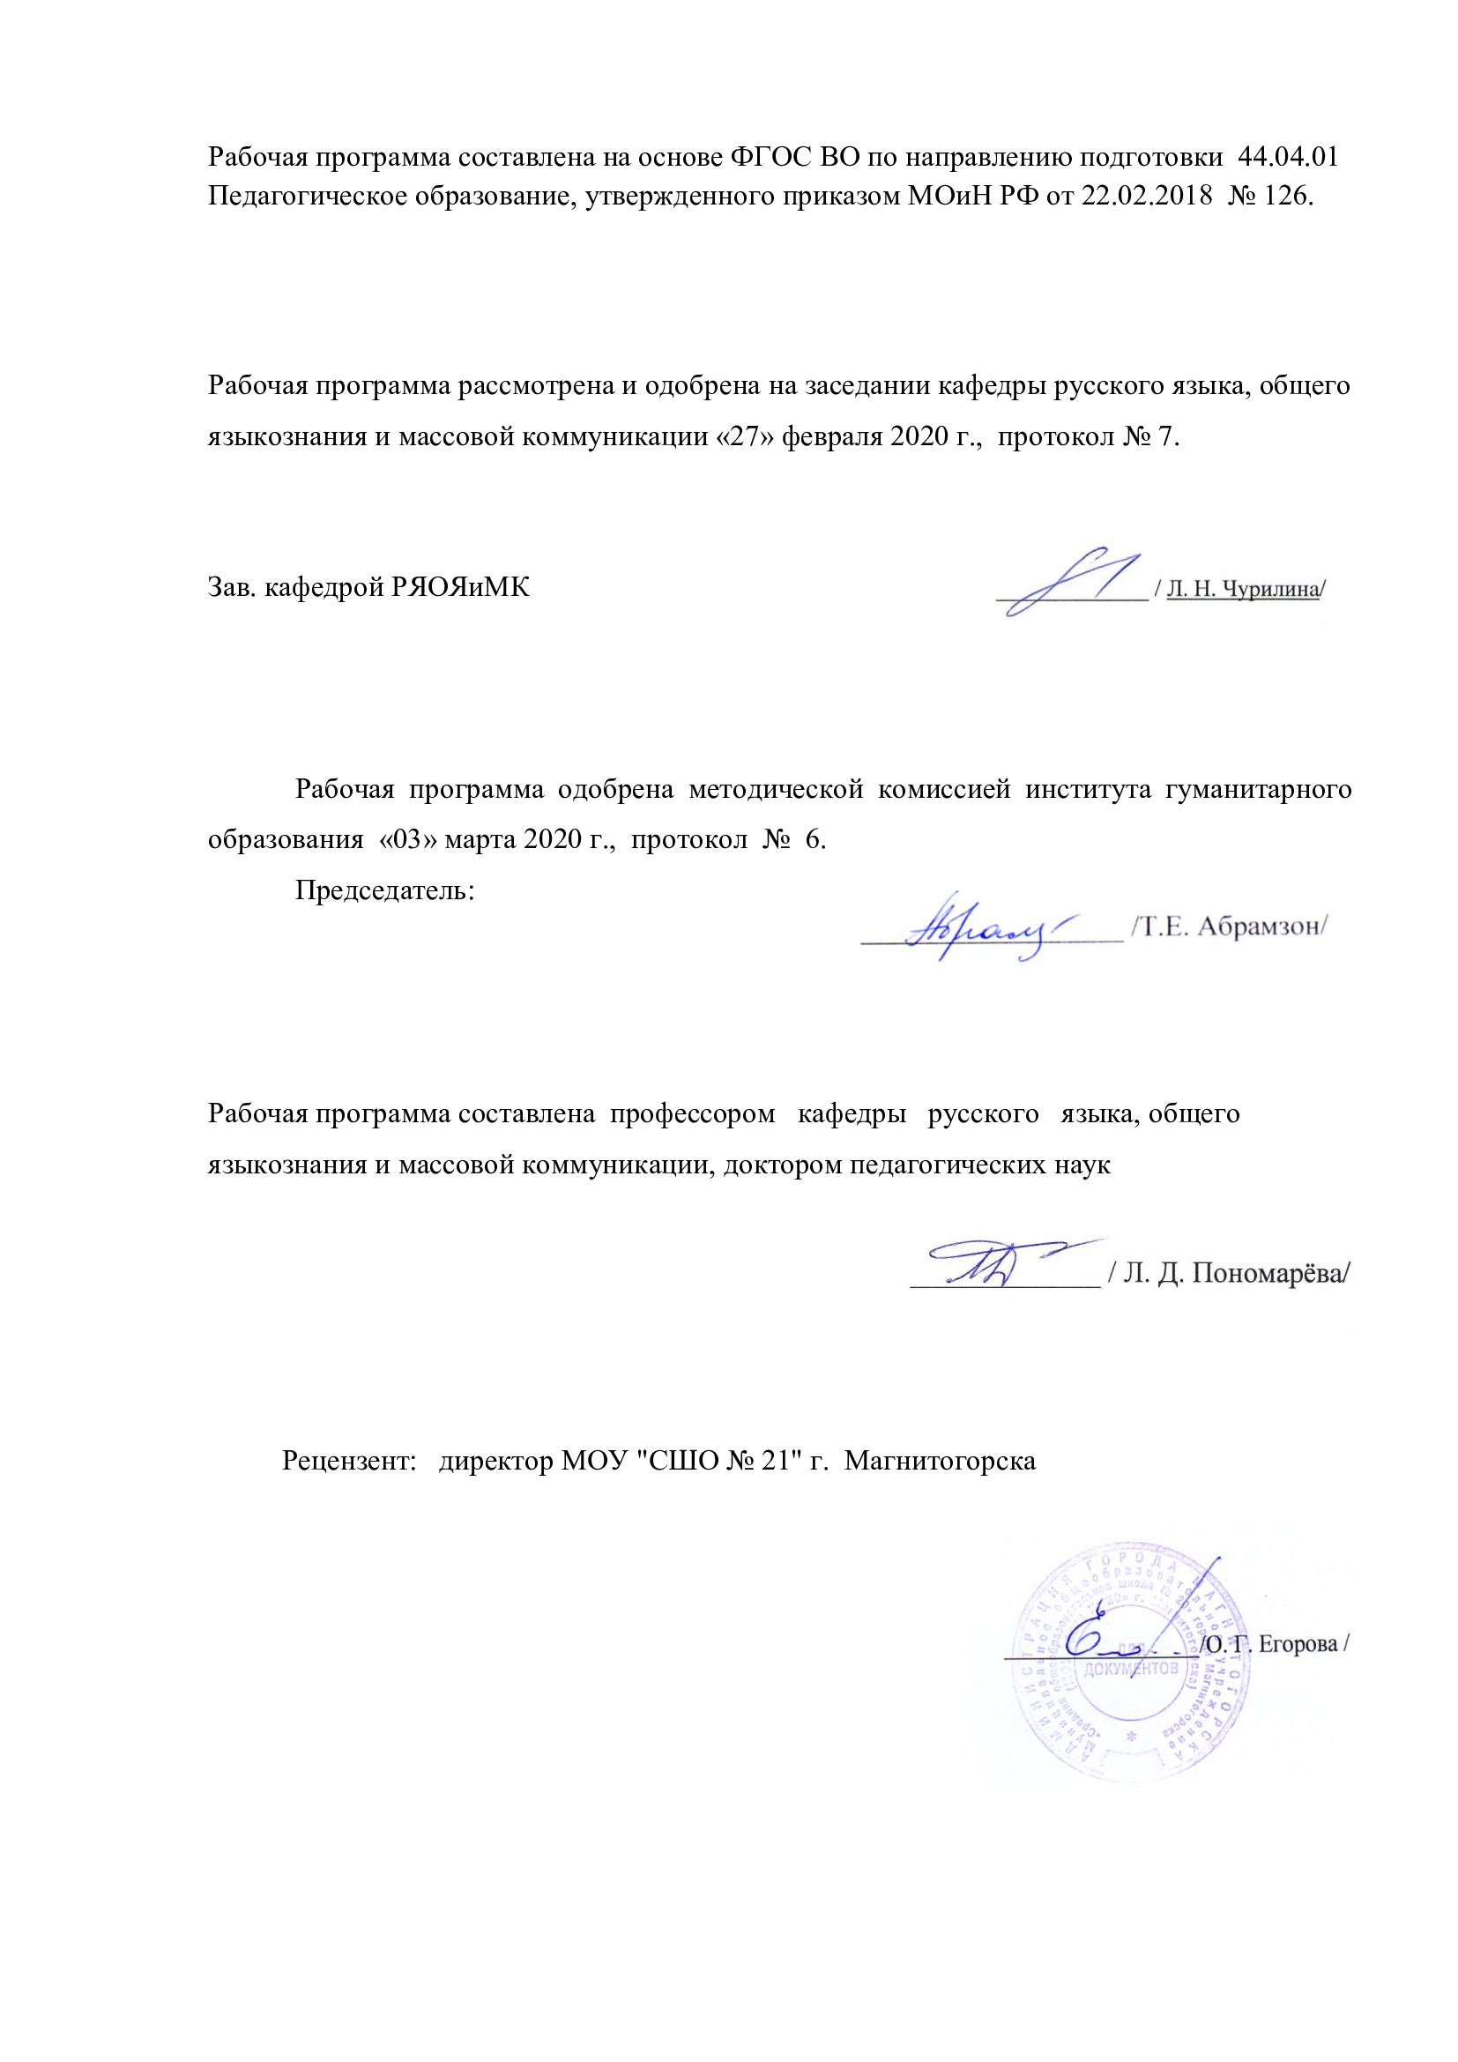

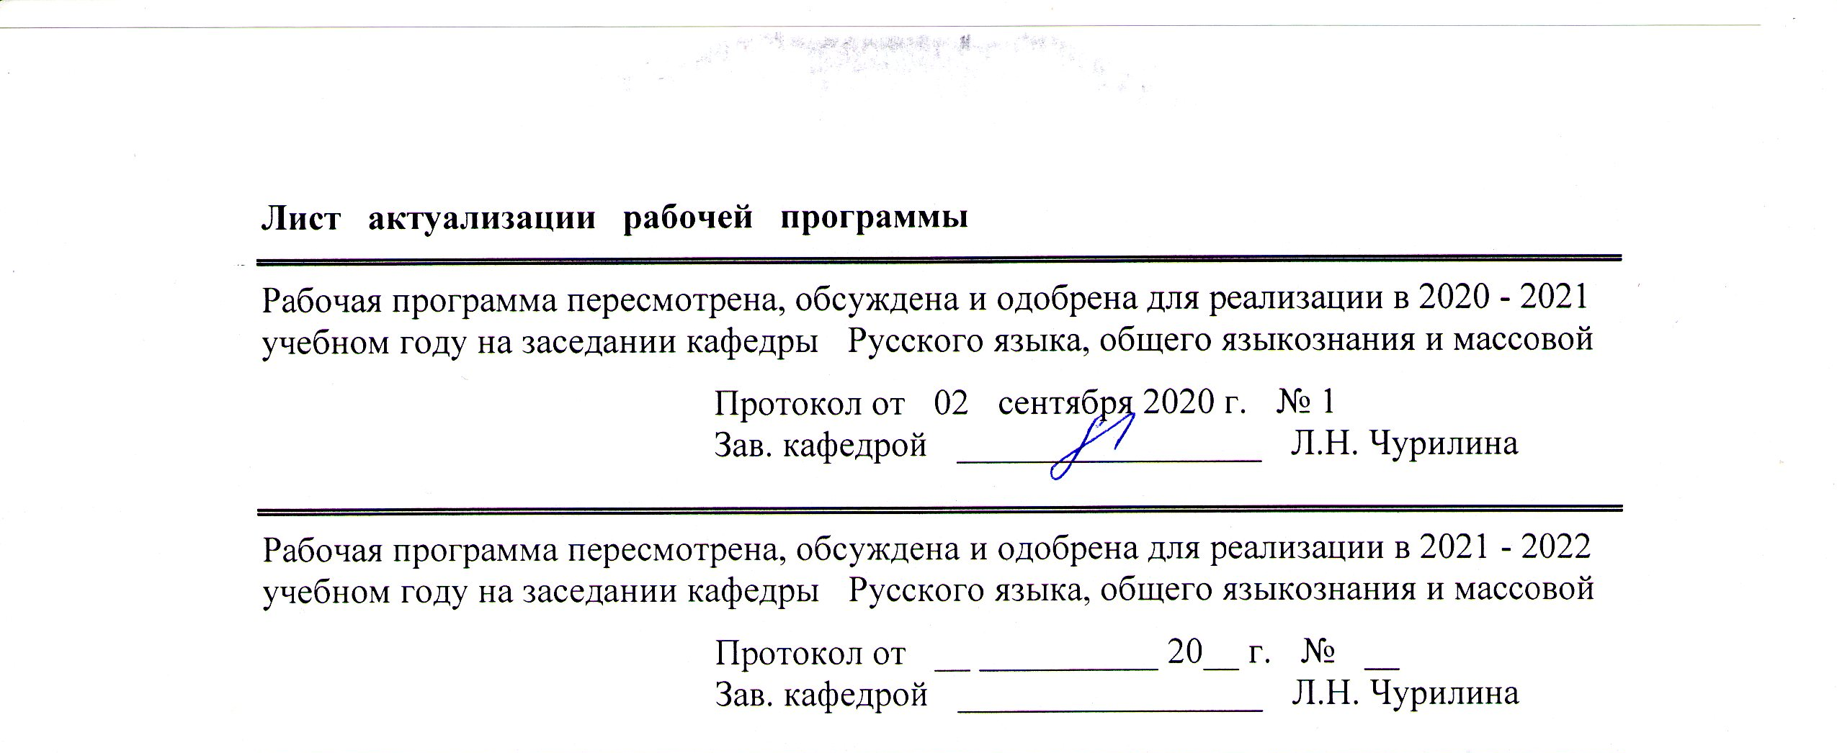
1 Цели практики/НИР
Целями научно-исследовательской работы магистра являются:
формирование компетенций, необходимых для проведения как самостоятельной научно-исследовательской работы, результатом которой является написание и успешная защита магистерской диссертации, так и научно-исследовательской работы в составе научного коллектива.

2 Задачи практики/НИР
- проектирование, организация, реализация и оценка результатов научного исследования в образовательных учреждениях с использованием современных методов науки, а также информационных и инновационных технологий;
- анализ результатов научных исследований, применение их при решении конкретных научно-исследовательских задач в сфере науки и образования, самостоятельное осуществление научного исследования.
3 Место практики/НИР в структуре образовательной программы
Для прохождения практики/НИР необходимы знания (умения, владения), сформированные в результате изучения дисциплин/ практик:
Проектирование ресурсосберегающих образовательных технологий в историко-филологическом образовании
Производственная - практика по получению профессиональных умений и опыта профессиональной деятельности
Современные научно-исследовательские технологии
Учебная - научно-исследовательская работа
Мотивационные образовательные технологии на различных этапах историко-филологического образования
Проектирование технологий по сбору и систематизации информации в историко-филологическом образовании
Методология и методы научного исследования
Теория текста
Знания (умения, владения), полученные в процессе прохождения практики/НИР будут необходимы для изучения дисциплин/практик:
Выполнение и защита выпускной квалификационной работы
Подготовка к сдаче и сдача государственного экзамена
4 Место проведения практики/НИР
Образовательные учреждения г. Магнитогорска.
Способ проведения практики/НИР: стационарная
Практика/НИР осуществляется дискретно
5 Компетенции обучающегося, формируемые в результате прохождения
практики/НИР и планируемые результаты обучения
В результате прохождения практики/НИР обучающийся должен обладать следующими компетенциями:
Код индикатора | Индикатор достижения компетенции
УК-1 Способен осуществлять критический анализ проблемных ситуаций на основе системного подхода, вырабатывать стратегию действий
УК-1.3 | Разрабатывает и содержательно аргументирует стратегию решения проблемной ситуации на основе системного и междисциплинарного подходов; строит сценарии реализации стратегии, определяя возможные риски и предлагая пути их устранения

УК-1.1 | Анализирует проблемную ситуацию как систему, выявляя ее составляющие и связи между ними
УК-1.2 | Критически оценивает надежность источников информации, работает с противоречивой информацией из разных источников, определяет пробелы в информации, необходимой для решения проблемной ситуации, и проектирует процессы по их устранению
УК-2 Способен управлять проектом на всех этапах его жизненного цикла
УК-2.3 | Разрабатывает план реализации проекта с учетом возможных рисков реализации и возможностей их устранения, планирует необходимые ресурсы
УК-2.2 | Разрабатывает концепцию проекта в рамках обозначенной проблемы: формулирует цель, задачи, обосновывает актуальность, значимость, ожидаемые результаты и возможные сферы их применения
УК-2.4 | Осуществляет мониторинг хода реализации проекта, корректирует отклонения, вносит дополнительные изменения в план реализации проекта, уточняет зоны ответственности участников проекта
УК-2.5 | Предлагает процедуры и механизмы оценки качества проекта, инфраструктурные условия для внедрения результатов проекта
УК-2.1 | Формулирует на основе поставленной проблемы проектную задачу и способ ее решения через реализацию проектного управления
УК-6 Способен определять и реализовывать приоритеты собственной деятельности и способы ее совершенствования на основе самооценки
УК-6.2 | Выбирает и реализует с использованием инструментов непрерывного образования возможности развития профессиональных компетенций и социальных навыков
УК-6.1 | Определяет образовательные потребности и способы совершенствования собственной (в том числе профессиональной) деятельности на основе самооценки
УК-6.3 | Выстраивает гибкую профессиональную траекторию с учетом накопленного опыта профессиональной деятельности, динамично изменяющихся требований рынка труда и стратегии личного развития
ОПК-8 Способен проектировать педагогическую деятельность на основе специальных научных знаний и результатов исследований
ОПК-8.1 | Руководствуется основными принципами и процедурами научного исследования, методами критического анализа и оценки научных достижений и исследований в области педагогики, специальных дисциплин экспериментальными и теоретическими методами научно-исследовательской деятельности
ОПК-8.2 | Анализирует методы научных исследований в целях решения исследовательских и практических задач, осуществляет обоснованный выбор методов для проведения научного исследования в области педагогики
ОПК-8.3 | Самостоятельно определяет педагогическую задачу и проектирует процесс ее решения; разрабатывает методологически обоснованную программу научного исследования, организует научное исследование в области педагогики

6. Структура и содержание практики/НИР
Общая трудоемкость практики/НИР составляет 18 зачетных единиц 648 акад. часов, в том числе:
– контактная работа – 12,1 акад. часов:
– самостоятельная работа – 635,9 акад. часов;
№  п/п | Разделы (этапы) и содержание практики | Семестр | Виды работ на практике,  включая самостоятельную работу | Код компетенции
1. | Экспериментальная программа методического проекта | 4 | Констатирующий этап педагогического эксперимента - мониторинг уровня знаний, умений и навыков обучающихся: проведение анкетирования (разработка вопросов для учителей и обучающихся), тестирования (разработка тестов), срезовых письменных работ (подготовка упражнений, заданий разного уровня сложности, творческих заданий, кейс-заданий). | ОПК-8.1, ОПК-8.2, ОПК-8.3, УК-1.1, УК-1.2, УК-1.3, УК-2.1, УК-2.2, УК-2.3, УК-2.4, УК-2.5, УК-6.1, УК-6.2, УК-6.3
1. | Экспериментальная программа методического проекта | 4 | Обучающий этап педагогического эксперимента - обучение учащихся по разработанной магистрантом методике: разработать систему уроков русского языка, литературы и истории с использованием проектных технологий (подготовка технологических карт уроков русского языка, литературы и истории) и организовать проведение таких уроков. | ОПК-8.1, ОПК-8.2, ОПК-8.3, УК-1.1, УК-1.2, УК-1.3, УК-2.1, УК-2.2, УК-2.3, УК-2.4, УК-2.5, УК-6.1, УК-6.2, УК-6.3
1. | Экспериментальная программа методического проекта | 4 | Контрольный этап педагогического эксперимента - определение результативности разработанного методического проекта: подготовить и провести комплекс заданий для обучающихся (вопросы, тесты, упражнения, кейс-задания и др.). Сопоставление результатов констатирующего и контрольного этапов педагогического эксперимента позволит выявить результативность разработанного магистрантом методического проекта. | ОПК-8.1, ОПК-8.2, ОПК-8.3, УК-1.1, УК-1.2, УК-1.3, УК-2.1, УК-2.2, УК-2.3, УК-2.4, УК-2.5, УК-6.1, УК-6.2, УК-6.3

7 Оценочные средства для проведения промежуточной аттестации по практике/НИР
Представлены в приложении 1.

8 Учебно-методическое и информационное обеспечение практики/НИР
а) Основная литература:
- Орехова, Т. Ф. Организация экспериментальной работы в научных исследованиях по педагогическим наукам : учебное пособие / Т. Ф. Орехова, Н. Ф. Ганцен, О. А. Колмогорова ; МГТУ. - Магнитогорск : МГТУ, 2015. - 1 электрон. опт. диск (CD-ROM). - Загл. с титул. экрана. - URL: https://magtu.informsystema.ru/uploader/fileUpload?name=1458.pdf&show=dcatalogues/1/1123982/1458.pdf&view=true (дата обращения: 14.05.2020). - Макрообъект. - Текст : электронный. - Сведения доступны также на CD-ROM.
- Орехова, Т. Ф. Хрестоматия по методологии и методам научного педагогического исследования : учебное пособие / Т. Ф. Орехова, Л. Р. Жидкова, О. А. Колмогорова ; МГТУ. - Магнитогорск : МГТУ, 2015. - 1 электрон. опт. диск (CD-ROM). - Загл. с титул. экрана. - URL: https://magtu.informsystema.ru/uploader/fileUpload?name=1449.pdf&show=dcatalogues/1/1123972/1449.pdf&view=true (дата обращения: 14.05.2020). - Макрообъект. - Текст : электронный. - Сведения доступны также на CD-ROM.

б) Дополнительная литература:
1. Степанова, О. П. Научно-исследовательская деятельность магистров : учебно-методическое пособие / О. П. Степанова, Д. А. Хабибулин, В. В. Чурилов ; МГТУ. - Магнитогорск : МГТУ, 2017. - 1 электрон. опт. диск (CD-ROM). - Загл. с титул. экрана. - На тит. л. сост. указаны как авторы. - URL: https://magtu.informsystema.ru/uploader/fileUpload?name=3305.pdf&show=dcatalogues/1/1137740/3305.pdf&view=true (дата обращения: 14.05.2020). - Макрообъект. - Текст : электронный. - ISBN 978-5-9967-1066-9. - Сведения доступны также на CD-ROM.
2. Испулова, С. Н. Научно-исследовательская работа : учебное пособие / С. Н. Испулова, Е. Н. Ращикулина, Н. Г. Супрун ; МГТУ. - Магнитогорск : МГТУ, 2017. - 1 электрон. опт. диск (CD-ROM). - Загл. с титул. экрана. - URL: https://magtu.informsystema.ru/uploader/fileUpload?name=2952.pdf&show=dcatalogues/1/1134772/2952.pdf&view=true (дата обращения: 14.05.2020). - Макрообъект. - Текст : электронный. - Сведения доступны также на CD-ROM.

в) Методические указания:
Пономарева, Л. Д. Организация практик, научно-исследовательской работы и государственной итоговой аттестации для обучающихся по направлению 44.04.01 Педагогическое образование, профиль "Теория и технологии обучения русскому языку и литературе : учебно-методическое пособие / Л. Д. Пономарева, О. В. Дорфман ; МГТУ. - Магнитиогорск : МГТУ, 2018. - 1 электрон. опт. диск (CD-ROM). - Загл. с титул. экрана. - URL: https://magtu.informsystema.ru/uploader/fileUpload?name=3570.pdf&show=dcatalogues/1/1515133/3570.pdf&view=true (дата обращения: 14.05.2020). - Макрообъект. - Текст : электронный. - ISBN 978-5-9967-1148-2. - Сведения доступны также на CD-ROM.

г) Программное обеспечение и Интернет-ресурсы:

Программное обеспечение
 |  | Наименование ПО | № договора |  | Срок действия лицензии
 |  | MS Windows 7 Professional(для классов) | Д-1227-18 от 08.10.2018 |  | 11.10.2021
 |  | MS Windows 7 Professional (для классов) | Д-757-17 от 27.06.2017 |  | 27.07.2018
 |  | MS Office 2007 Professional | № 135 от 17.09.2007 |  | бессрочно
 |  | 7Zip | свободно распространяемое ПО |  | бессрочно
 |  | FAR Manager | свободно распространяемое ПО |  | бессрочно
Профессиональные базы данных и информационные справочные системы
 | Название курса |  |  | Ссылка
 | Поисковая система Академия Google (Google Scholar) |  |  | URL: https://scholar.google.ru/
 | Информационная система - Единое окно доступа к информационным ресурсам |  |  | URL: http://window.edu.ru/
 | Национальная информационно-аналитическая система – Российский индекс научного цитирования (РИНЦ) |  |  | URL: https://elibrary.ru/project_risc.asp
 | Российская Государственная библиотека. Каталоги |  |  | URL: https://www.rsl.ru/ru/4readers/catalogues/
 | Электронные ресурсы библиотеки МГТУ им. Г.И. Носова |  |  | URL: http://magtu.ru:8085/marcweb2/Default.asp
 | Университетская информационная система РОССИЯ |  |  | URL: https://uisrussia.msu.ru
9 Материально-техническое обеспечение практики/НИР
Материально-техническое обеспечение практики включает:
Учебные аудитории для проведения занятий лекционного типа: доска, мультимедийные средства хранения, передачи и представления информации. Учебные аудитории для проведения практических занятий, групповых и индивидуальных консультаций, текущего контроля и промежуточной аттестации: доска, мультимедийный проектор, экран.
Помещения для самостоятельной работы обучающихся: персональные компьютеры с пакетом MS Office, выходом в Интернет и с доступом в электронную информационно-образовательную среду университета.
Помещение для хранения и профилактического обслуживания учебного оборудования: стеллажи для хранения учебно-наглядных пособий и учебно-методической документации и отчетов по практике.

Приложение 1

ОЦЕНОЧНЫЕ СРЕДСТВА ДЛЯ ПРОВЕДЕНИЯ ПРОМЕЖУТОЧНОЙ АТТЕСТАЦИИ ПО ПРОИЗВОДСТВЕННОЙ – НАУЧНО-ИССЛЕДОВАТЕЛЬСКОЙ РАБОТЕ

Промежуточная аттестация по производственной – научно-исследовательской работе имеет целью определить степень достижения запланированных результатов обучения и проводиться в форме зачета с оценкой.
Готовый отчет сдается на проверку преподавателю. Преподаватель, проверив отчет, может возвратить его для доработки вместе с письменными замечаниями. Обучающийся должен устранить полученные замечания и публично защитить отчет.
Обязательной формой отчетности магистранта-практиканта является письменный отчет и индивидуальный план производственной - научно-исследовательской работы.
Содержание отчета должно включать следующие разделы:
1. Оценка качества учебной работы, организованной и проведенной в образовательном учреждении (самоанализ, самомониторинг и самооценка).
2. Диагностическая карта педагогического мастерства магистра-практиканта: методы активизации познавательной деятельности обучающихся, использование современных инновационных технологий, эффективность диагностики знаний, умений и навыков обучающихся, анализ и критерии оценки результатов усвоения материала и др.
3. Трудности в организации и проведении научно-исследовательской работы в образовательном учреждении, проблемы с обучающимися, с членами педагогического коллектива, с администрацией.
4. Предложения по совершенствованию организации и проведения производственной – научно-исследовательской работы.
Индивидуальный план производственной – научно-исследовательской работы должен включать следующие разделы:
- Изучение проектных технологий обучения русскому языку, литературе и истории.
- Протоколы посещений и взаимопосещений занятий преподавателей и магистров.
- Анализ и оценка подготовленных и проведенных магистром учебных занятий.
Характеристика магистра-практиканта, составленная научным руководителем.
По итогам промежуточной аттестации выставляется зачет с оценкой: «отлично», «хорошо», «удовлетворительно», «неудовлетворительно».

Контрольные вопросы и задания:
Задание 1. Определить понятие «педагогический эксперимент».
Задание 2. Составить глоссарий основных понятий педагогического исследования.
Задание 3. Определить, каковы ведущие ориентиры новой стратегии развития образования.
Задание 4. В чем несоответствие понятий «качество знаний» и «качество образования»?
Задание 5. Выбрать и обосновать вариант предпочтительной стратегии развития образования:
- личностно ориентированная,
- социально ориентированная,
- личностно-социально ориентированная,
- социально-личностно ориентированная.
Задание 6. Можно ли говорить о региональной стратегии развития образования или стратегия для страны одна, а существуют только региональные особенности ее воплощения?
Задание 7. Что означает понятие «Единое образовательное пространство»? Можно ли вводить единые образовательные стандарты, избежав возврата к унифицированному образованию? Не нарушает ли единства образования признание его многомерности и вариативности?
Задание 8. Написать аннотацию на свою исследовательскую работу. Аннотация должна включать в себя следующие показатели: формулировка проблемы и темы исследования, актуальность темы, практическая значимость, новизна работы, цель и задачи исследования, гипотеза, объект и предмет, методы и методики.
Задание 9. Объясните различия понятий «проблема», «вопрос», «проблемная ситуация».
Задание 10. Провести примерную конкретизацию следующих тем психолого-педагогических исследований:
- роль учебной мотивации в развитии творческой деятельности учащихся;
- развитие интеллектуальной одаренности в раннем юношеском возрасте;
- проблема школьной отметки;
- отношения сотрудничества в педагогическом процессе.
Задание 11. Что более эффективно стимулирует исследовательский поиск педагога: достижение успеха; возникшие трудности, которые удалось преодолеть; неудачи?
Задание 12. Что отличает естественный эксперимент от лабораторного?
Задание 13. Какие отпечатки накладывает на процедуру эксперимента тот факт, что и испытуемый, и экспериментатор – субъекты, имеющие свои индивидуальные особенности?
Задание 14. Назвать достоинства метода эксперимента.
Задание 15. Назвать недостатки метода эксперимента.
Задание 16. С какой целью используется метод контроля восприятия испытуемым экспериментальной ситуации?
Задание 17. Перечислить и охарактеризовать основные этапы педагогического эксперимента.
Задание 18. Провести в группе не менее 10 человек ассоциативный эксперимент и обработать полученные данные.
Задание 19. Составить анкету по теме своего исследования, провести и проанализировать ошибки.
Задание 20. Составить план полустандартизированного интервью.
Задание 21. Провести наблюдение и описать схему наблюдения (объект, предмет, результат, условия наблюдения, выводы).
Задание 22. В чем главные недостатки метода наблюдения?
Задание 23. Зависят ли результаты наблюдения от личности экспериментатора? И если да, то от каких параметров личности в первую очередь.
Задание 24. С какими этическими проблемами сталкивается исследователь при использовании метода наблюдения?
Задание 25. Чем отличается житейское наблюдение от научного метода наблюдения?
Задание 26. Составить словесный портрет обучающихся на основе выделения одного из параметров внешности, поведения, речевых особенностей.
Критерии оценки для получения зачета по производственной - научно-исследовательской работе
Для получения оценки «отлично» должны быть соблюдены следующие условия: студент должен принять участие в установочной конференции; своевременно пройти практику; соблюдать правила внутреннего распорядка и трудовой дисциплины базы практики; характеристика должна содержать рекомендуемую оценку «отлично»; программы практики должна быть полностью выполнена; отчетная документация должна соответствовать требованиям программы практики и методическим рекомендациям; студент должен уметь излагать сведения при ответе на вопросы на процедуре защиты портфолио; содержание отчетной документации должно свидетельствовать о готовности студента решать задачи профессиональной деятельности.
Для получения оценки «хорошо»: студент должен принять участие в установочной конференции; своевременно пройти практику; соблюдать правила внутреннего распорядка и трудовой дисциплины базы практики; характеристика должна содержать рекомендуемую оценку «хорошо»; программы практики должна быть полностью выполнена; отчетная документация должна соответствовать требованиям программы практики и методическим рекомендациям; содержание отчетной документации должно свидетельствовать о готовности студента решать задачи профессиональной деятельности. Если при защите портфолио студент не может излагать сведения при ответе на вопросы, возможно получение отметки «хорошо» и в случае рекомендуемой оценки в характеристике «отлично».
Оценка «удовлетворительно» выставляется при соблюдении одного-двух из следующих условий: были нарушения сроков прохождения практики; в характеристике проставлена рекомендуемая оценка «удовлетворительно»; программа практики выполнена частично; отчетная документация не соответствует требованиям программы практики; по содержанию отчетной документации студент не смог ответить на заданные дополнительные вопросы, либо ответы даны не полно; при прохождении практики студент не проявил глубоких знаний теории и умения применять ее на практике.
Оценка «неудовлетворительно» выставляется, если: программа практики не выполнена; отчетная документация, не позволяет решать вопросы приобретения студентом профессиональных навыков; студент при прохождении практики допускал нарушения трудовой дисциплины, нарушение сроков прохождения практики; в характеристике проставлена оценка «неудовлетворительно».

